

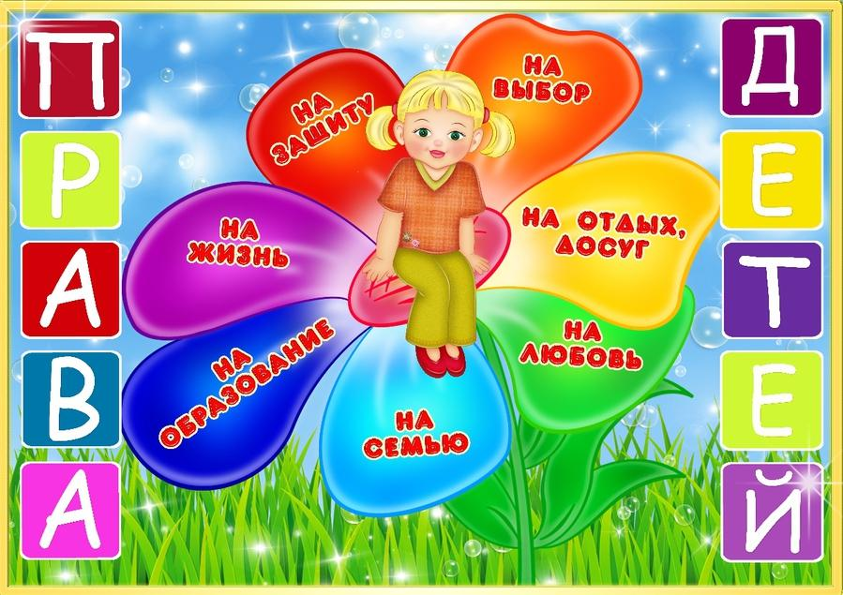

**Ребенок имеет право**

1.

На жизнь и здоровое развитие. Вы дали своему ребенку жизнь и создайте условия для здорового физического, умственного, духовного его развития, научите его ценить и беречь здоровье и жизнь.

2.

На образование. Оказывайте помощь в обучении, контролируйте учебу, способствуйте развитию талантов.

3. На имя, гражданство, сохранение своей индивидуальности.

4.

Право на семью. Ребенок должен общаться с обоими родители, родственниками. Чувствовать любовь и заботу.

5.

На собственное мнение и право свободно выражать его. Каждый ребенок должен знать, кому он может рассказать о своих проблемах.

6.

На защиту от жестокого обращения. Каждый ребенок должен знать, что если его ударили, пусть даже и близкий родственник, это неправильно, так не должно быть.

7.

На особую защиту при ограниченных возможностях. Педагоги и родители должны создавать условия, чтобы ребенок с ОВЗ мог реализовать свои особые потребности.

8.

На отдых и досуг. Ребенок должен играть, участвовать в культурной жизни, заниматься искусством.

9. На здравоохранение и социальное обеспечение. Обеспечьте ребенка питанием, жильем и медобслуживанием.